
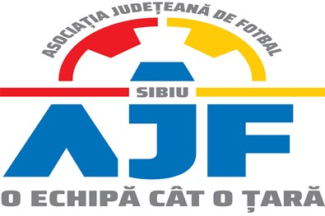

PROCES VERBAL

Încheiat azi 12.09.2019, în cadrul COMISIEI DE DISCIPLINA a AJF SIBIU cu ocazia disputării jocurilor din perioada 07 – 10 septembrie 2019.

Membrii comisiei sunt: Daniel Ciocănea, Ioan Dan si Eugen Muntean;

S-au luat următoarele hotărâri:

- La jocul AS FC Tălmaciu - ACS Viitorul Șelimbăr (Liga 4), etapa 1, din data de 07.09.2019, jucătorul CARLOANTA IOAN de la echipa ACS Viitorul Șelimbăr, a fost suspendat o etapa pentru cumul de avertismente primite pe parcursul aceluiași joc, conform art. 18.1 si i s-a aplicat o penalitate financiara de 50 lei;
- La jocul AS FC Athletic Sura Mare – CS Sparta Mediaș (Liga 4), etapa 1, din data de 08.09.2019, jucătorul DAN ADRIAN de la echipa CS Sparta Mediaș a fost suspendat 2 etape, pentru comportare violenta asupra unui adversar, conform art. 18.10 lit a si i s-a aplicat o penalitate financiara de 100 lei;
- La jocul AS Vulturul Poplaca – AS Progresul Terezian (Liga 4), etapa 1, din data de 08.09.2019, jucătorul CAMPEANU DARIUS de la echipa AS Vulturul Poplaca a fost suspendat 2 etape, pentru folosirea de cuvinte injurioase la adresa arbitrului, conform art. 18.17 litera a si i s-a aplicat o penalitate financiara de 150 lei;
- La jocul ASA Sibiu – CS Măgura Cisnădie (Liga 4), etapa 1, din data de 07.09.2019, jucătorul BUDAI LUCIAN de la echipa ASA Sibiu a fost suspendat 2 etape, pentru folosirea de cuvinte injurioase la adresa arbitrului, conform art. 18.17 litera a si i s-a aplicat o penalitate financiara de 150 lei;
- La jocul ACS Unirea Miercurea Sibiului – AS Spicul Șeica Mare (Liga 4), etapa 2, din data de 10.09.2019, jucătorul GEHL TIBERIU de la echipa ACS Unirea Miercurea Sibiului, a fost suspendat o etapa pentru cumul de avertismente primite pe parcursul aceluiași joc, conform art. 18.1 si i s-a aplicat o penalitate financiara de 50 lei;

Măsurile luate pot fi atacate cu apel în termen de 5 zile de la data afișării lor pe site-ul AJF Sibiu, conform art. 15 din Regulamentul Disciplinar.

